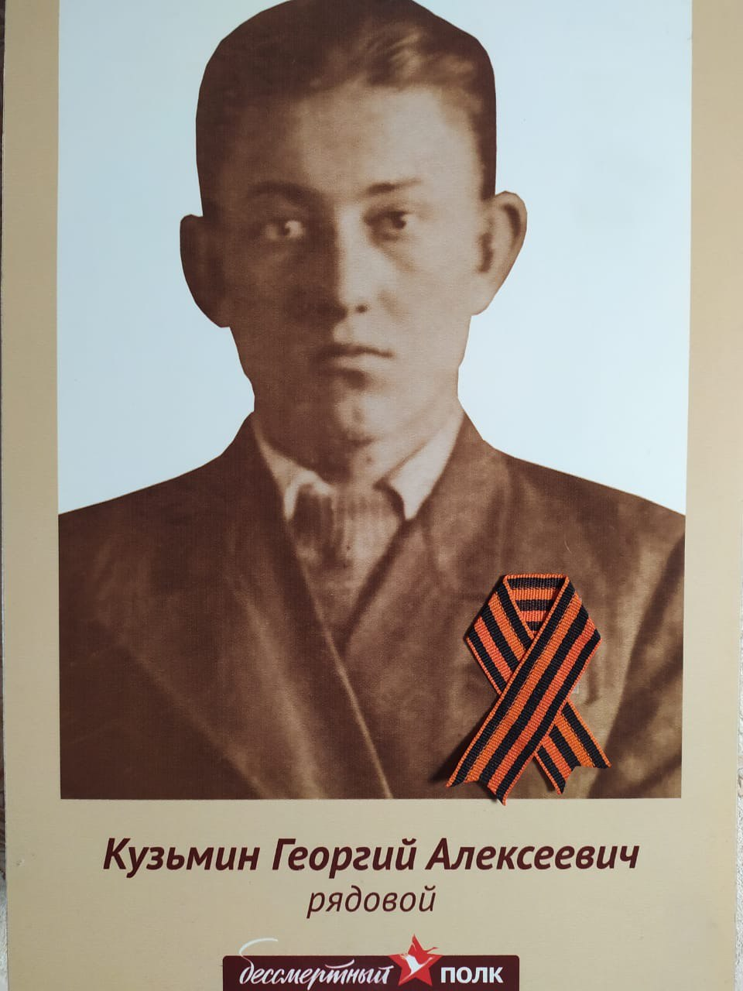

**Кузьмин Георгий Алексеевич**

Кузьмин Георгий Алексеевич 1924 года рождения.

1941году ушел добровольцем. Был артиллеристом на войне.

Это мой двоюродный прадедушка.

Пошел на войну добровольцем в 1941 году, когда ему был 21 год. Прошел всю войну, дважды был ранен, лежал в госпитале, был контужен его засыпало землей в окопе. Но все равно прошел всю войну до конца. До самого 1945 года.

Был награжден медалями за отвагу. После войны всегда плакал, когда пели военные песни и вспоминал своих погибших друзей.

Ерилов Матвей, 3 Б класса, лицей №3.